 | ^{R O M Â N I A}  ^{J U D E Ţ U L V A S L U I}  UNITATEA ADMINISTRATIV TERITORIALA ŞULETEA  Localitatea Şuletea, Tel: 0235 426784 / Fax: 0235 426860  e-mail: primariasuletea@yahoo.com | 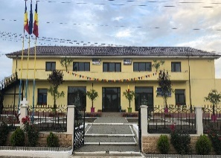

Domnule Primar,

Subsemnatul(a) ......................................................................................, fiul (fiica) lui ........……………………………………şi al …................................................., născut(ă) la ………........................................... în….....................…..jud./sect………..domiciliat(ă) în .............................................., str. ......................................................... nr. .............., bl. ..........., sc. ..., et. ....., ap. ...., judetul/sectorul ....………...........,posesor al actului de identitate ..................... seria ............... nr. ..................,eliberat de ..................................................., vă rog să-mi aprobaţi transcrierea şi înregistrarea în registrele de stare civilă română, a certificatului (extrasului)de ............................................................ eliberat de autorităţile ....................................................... privind pe ....................................................................... şi ................................................................................................
Anexez certificatul (extrasul), în original şi fotocopie, precum şi traducerea legalizată a acestuia.

Data ................ Semnătura,

………........................

Domnului primar al ........…………….........., judetul ......................……….

